Національний технічний університет України

«Київський політехнічний інститут імені Ігоря Сікорського»

Факультет інформатики та обчислювальної техніки

Кафедра обчислювальної техніки

Методи оптимизації та планування експерименту

Лабораторна робота №1

# «ЗАГАЛЬНІ ПРИНЦИПИ ОРГАНІЗАЦІЇ ЕКСПЕРИМЕНТІВ З ДОВІЛЬНИМИ ЗНАЧЕННЯМИ ФАКТОРІВ»

Виконав:

студент групи ІО-91

Коноплін І. В

Залікова книжка № 9117

Варінт №14

Перевірив Регіда П. Г.

Київ

2021р

Варіант



Хід роботи:

Лістінг

from random import randrange  
  
a0 = 2  
a1 = 3  
a2 = 2  
a3 = 1  
  
X1, X2, X3, Xn1, Xn2, Xn3 = [], [], [], [], [], []  
  
  
print("a0={0} \na1={1} \na2={2} \na3={3}\n".format(a0, a1, a2, a3))  
  
  
  
  
for i in range(0,8):  
 X1.append(randrange(1, 21, 1))  
 X2.append(randrange(1, 21, 1))  
 X3.append(randrange(1, 21, 1))  
  
print("X1: " + str(X1))  
print("X2: " + str(X2))  
print("X3: " + str(X3) + '\n')  
  
  
Y = [a0 + a1*X1[i] + a2*X2[i] + a3*X3[i] for i in range(8)]  
print("Y: " + str(Y) + '\n')  
  
  
  
X01 = (max(X1)+min(X1))/2  
X02 = (max(X2)+min(X2))/2  
X03 = (max(X3)+min(X3))/2  
print("x01={0} \nx02={1} \nx03={2} \n".format(X01, X02, X03))  
  
  
dX1 = X01-min(X1)  
dX2 = X02-min(X2)  
dX3 = X03-min(X3)  
print("dx01={0} \ndx02={1} \ndx03={2} \n".format(dX1, dX2, dX3))  
  
  
  
for i in range(0, 8):  
 Xn1.append((X1[i] - X01)/dX1)  
 Xn2.append((X2[i] - X02)/dX2)  
 Xn3.append((X3[i] - X03)/dX3)  
  
print("Xn1: " + str(Xn1))  
print("Xn2: " + str(Xn2))  
print("Xn3: " + str(Xn3) + '\n')  
  
  
Yet = a0 + a1*X01 + a2*X02 + a3*X03  
f = [(Y[i]-Yet)**2 for i in range(8)]  
res = min(f)  
  
print("Yэт: " + str(Yet))  
print("(Y-Yэт)²: " + str(f))  
print("min(Y-Yэт)²: " + str(res))

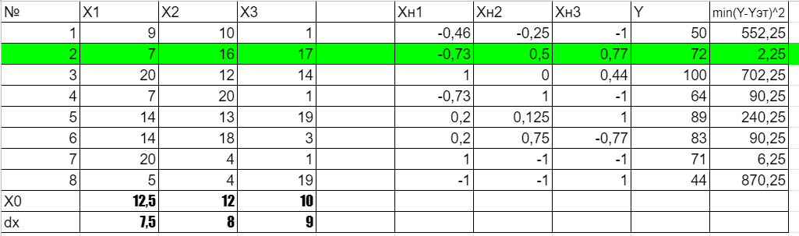

a0 = 2

a1 = 3

a2 = 2

a3 = 1

Yэт = 74,5

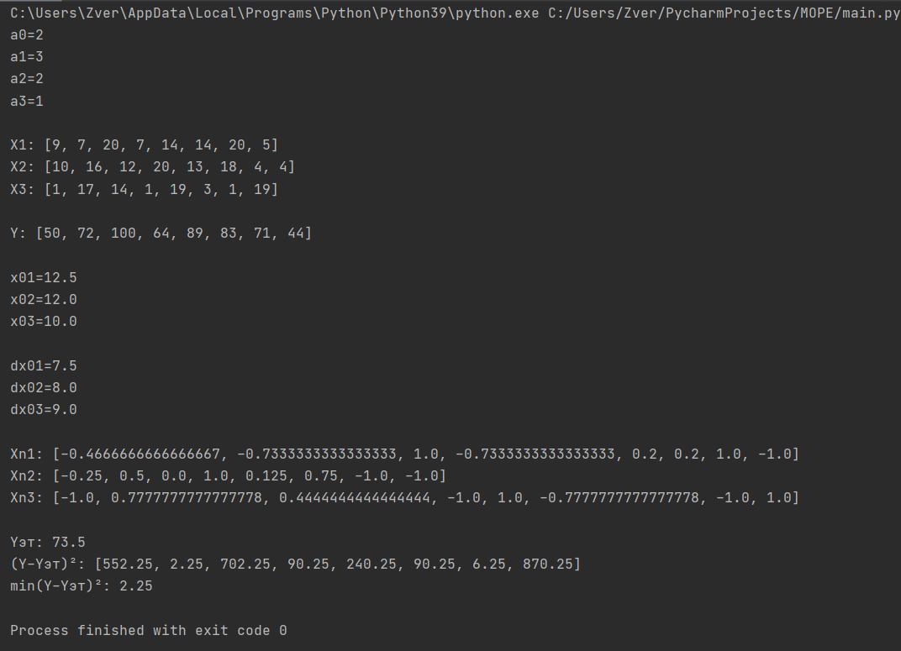

Контрольні питання

*З чого складається план експерименту?*

План експерименту складається з сукупності точок плану експерименту – векторів Xi.

*Що називається спектром плану?*

Спектр плану – сукупність усіх точок плану, що відрізняються хоча б одним рівнем.

*Чим відрізняються активні та пасивні експерименти?*

В пасивному існують контрольовані але некеровані вхідні параметри – ми не можемо втручатись в хід експерименту. В активному ми самі адміністратори своєї системи.

*Чим характеризується об’єкт досліджень? Дайте визначення факторному простору.*

Об’єкт досліджень характеризується функцією відгуку. Факторний простір – множина **усіх** параметрів експерименту, значення яких ми можемо контролювати.